
REPORTE DE CONSUMOS ANÓMALOS
Reglamento de Organización y Funciones - ROF del RENIEC Artículo 47°, inciso g)
Resolución Jefatural N° 000061-2024/JNAC/RENIEC

Información General
- Reporte N°: 00XX/DCSD/RENIEC
- Entidad: POLICIA NACIONAL DEL PERU
- RUC: 20165465009
- Servicio analizado: CONSULTAS EN LINEA VIA LINEA DEDICADA
- Cantidad de usuarios del Servicio: 60105 usuarios
- Cynthia Diana Sanchez Navarro (DNI: 47322411)
- Fecha de detección: 12-10-2026
- Fecha de reporte: 12-10-2026
- Periodo evaluado: Enero - Octubre 2026
- Reportado por: Felipe Alexis Alegre Cuba / Sadam Pérez Romero
- Reportado a: Vanessa Pajares Barboza

Clasificación del Incidente
- Tipo de incidente:
    - Consumos anómalos (patrones de consultas y/o horarios irregulares respecto a su promedio regular)

Descripción del incidente
En el monitoreo diario de los consumos realizados por las entidades y/o empresas, se detectaron consumos inusuales (anómalos) con un pico inusual en el mes de octubre, en particular en el servicio de CONSULTAS EN LÍNEA VIA LÍNEA DEDICADA (LD). (ver Tabla 1)

SERVICIO | USUARIO | TIPO_INCEDENTE | CANT_CONSULTAS
CONSULTAS EN LINEA VIA LINEA DEDICADA | Cynthia Diana Sanchez Navarro (DNI: 47322411) / Rocio Del Milagros Olarte Yepez (DNI: 43849446) | Volumen diario Promedio (VNP) | 22158.1
CONSULTAS EN LINEA VIA LINEA DEDICADA |  | Volumen Inusual Detectado (VID) | 32,905
CONSULTAS EN LINEA VIA LINEA DEDICADA |  | Incremento Porcentual (IP %) | 48.5 %
Imagen 1: Tabla de IP % para el servicio LD.
El IP % podría significar un posible caso de uso indebido por parte del usuario o usuarios no autorizados lo cual permitiría realizar consultas masivas o dirigidas, incrementando el riesgo de explotación automatizada, generando una amenaza significativa para la privacidad y protección de datos personales conforme a la legislación vigente.

Detalle del Caso

4.1 Enlace de acceso:
- MicroStrategy Plataforma de inteligencia empresarial (BI) y análisis de datos: https://sisbi.reniec.gob.pe/MicroStrategy/asp/Main.aspx

4.2 Análisis de Consumos Anómalos:
4.2.1 Análisis del Consumo por Usuario (Enero – Octubre 2026)
Usuario: Cynthia Diana Sanchez Navarro (DNI: 47322411)
En el caso particular de la entidad analizada, el volumen diario de consultas se mantuvo en niveles bajos hasta registrar picos históricos en los últimos meses que bordean los 32,905 consultas, teniendo el día 04/10/2026 un pico de 32,905 consultas. Este volumen representa un incremento porcentual (IP%) de 48.5 % sobre su promedio diario registrado de 22158.1 consultas. Este comportamiento representa un pico abrupto y aislado típico de procesos de extracción automatizada (ver imagen 1).
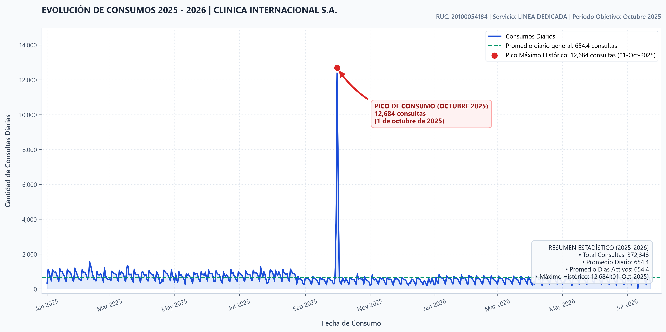
(Imagen 1)

4.2.2 Distribución de Consultas por Hora del Día
El análisis temporal por hora revela una distribución continua a lo largo de las 24 horas del día. El pico máximo de consultas se registra a las 11:00 horas (21,756 consultas), manteniéndose un consumo sostenido del 4.8% durante la madrugada. Esto demuestra la presencia de consultas automatizadas desatendidas que operan de forma ininterrumpida (ver imagen 2).
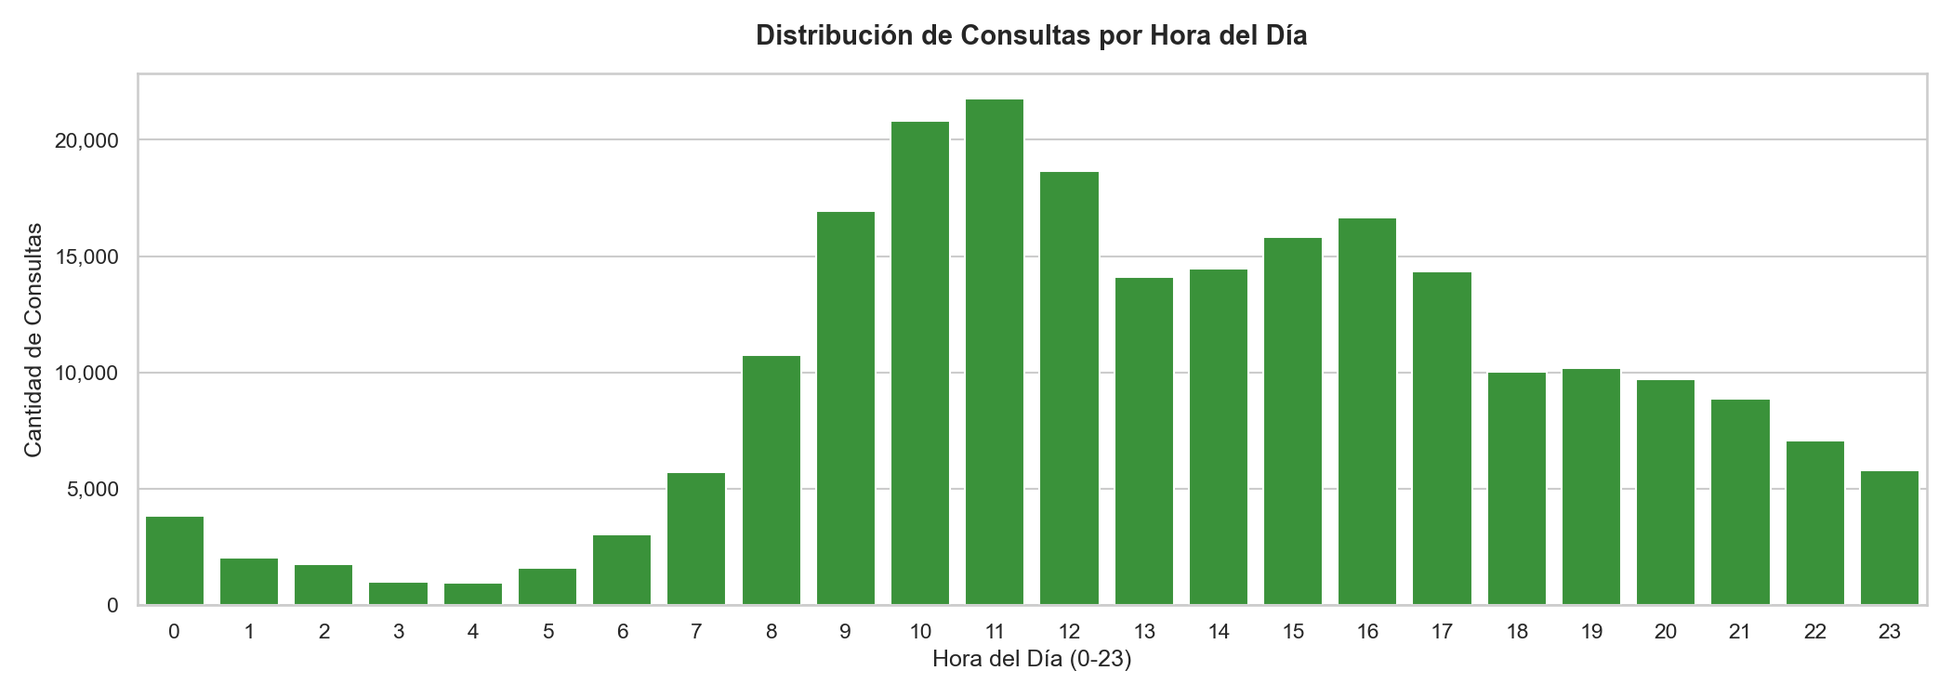
(Imagen 2)
4.2.3 Actividad de Consultas por Día de la Semana
El análisis semanal revela una operación continua extendida hacia los fines de semana. Si bien el pico más alto ocurrió el día viernes con 48,460 consultas (20.5% de la semana), la entidad mantuvo un flujo de 60,012 consultas los días sábado y domingo (25.4% del total semanal, acumulando 32,905 consultas los domingos). Esta continuidad operativa evidencia la ejecución de servicios o scripts de consulta desatendidos de fondo (ver imagen 3).
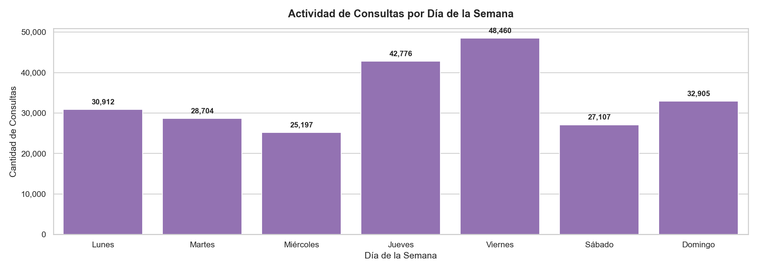
(Imagen 3)

4.2.4 Distribución por Usuario/Código
La actividad global de la entidad muestra una distribución donde dos cuentas concentran la mayor carga de uso: el usuario Cynthia Diana Sanchez Navarro (DNI: 47322411) ejecutó 84,804 consultas (35.92% del total), seguido por Rocio Del Milagros Olarte Yepez (DNI: 43849446) con 34,505 consultas. Esta concentración exige una auditoría directa a los perfiles y atribuciones de negocio de ambos operadores. (ver imagen 4).
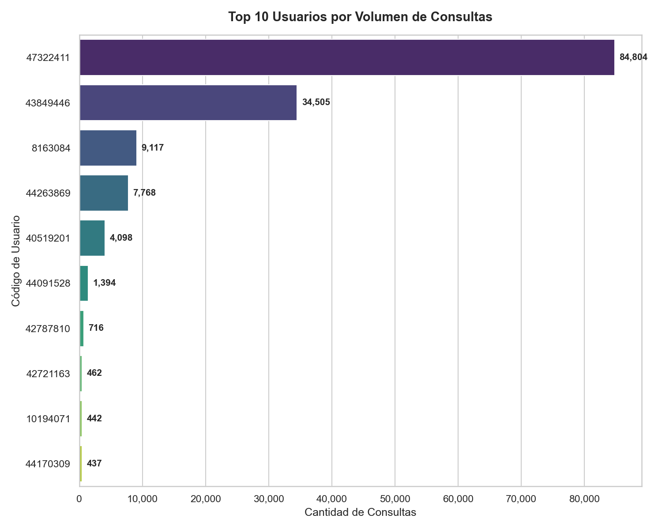
(Imagen 4)

4.2.5 Frecuencia de Ráfagas por Hora del Día
Se detectaron un total de 5,640 eventos de ráfagas masivas en ventanas de 60 segundos. La ráfaga más intensa alcanzó un pico de 85 consultas en un minuto el día 04/10/2026 a las 09:36:35 por el usuario 47322411, lo que representa una velocidad inaccesible para un operador manual y confirma una ejecución automatizada por software (ver imagen 5).
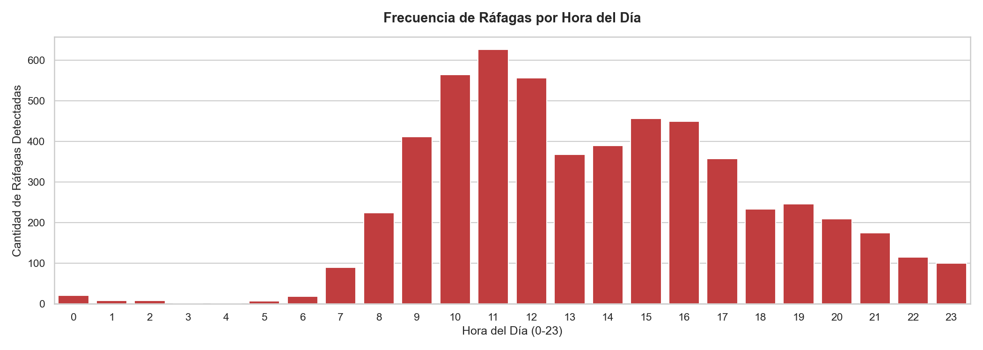
(Imagen 5)
4.2.6 Top 10 Ráfagas de Mayor Intensidad en 60 Segundos
El desglose de eventos por ráfaga revela un total de 5,640 intervalos con concentración inusual de consultas en ventanas de 60 segundos. El pico de mayor intensidad registró 85 consultas (1.42 consultas/segundo) el día 04/10/2026 a las 09:36:35 por el usuario con DNI 47322411. Esta concentración de solicitudes consecutivas en periodos de un minuto refleja la automatización de procesos de consulta en lote (ver tabla a continuación).
Tabla: Top 10 Ráfagas de Mayor Intensidad en 60 Segundos
N° | Fecha y Hora (Inicio Ventana) | DNI / Código | Consultas en 60s | Velocidad (cons/seg)
1 | 2026-10-04 09:36:35 | 47322411 | 85 | 1.42
2 | 2026-10-04 14:55:08 | 47322411 | 73 | 1.22
3 | 2026-10-04 14:54:54 | 47322411 | 71 | 1.18
4 | 2026-10-04 12:59:33 | 47322411 | 70 | 1.17
5 | 2026-10-04 10:37:06 | 47322411 | 68 | 1.13
6 | 2026-10-04 09:37:01 | 47322411 | 68 | 1.13
7 | 2026-10-04 16:25:57 | 47322411 | 66 | 1.10
8 | 2026-10-04 16:26:20 | 47322411 | 66 | 1.10
9 | 2026-10-04 13:36:06 | 47322411 | 65 | 1.08
10 | 2026-10-04 10:36:59 | 47322411 | 63 | 1.05

4.2.7 Top 10 DNIs Más Consultados por los Usuarios del Servicio
El ranking de los DNIs más consultados por los usuarios del servicio evidencia la focalización anómala sobre ciudadanos específicos. El documento más consultado corresponde al DNI 48028858 con un total de 380 consultas, registrando mayor actividad por parte del usuario Rocio Del Milagros Olarte Yepez (DNI: 43849446). Esta consulta intensiva y reiterada sobre un conjunto acotado de DNIs requiere la verificación inmediata de las justificaciones de negocio de las operaciones realizadas (ver imagen 6).
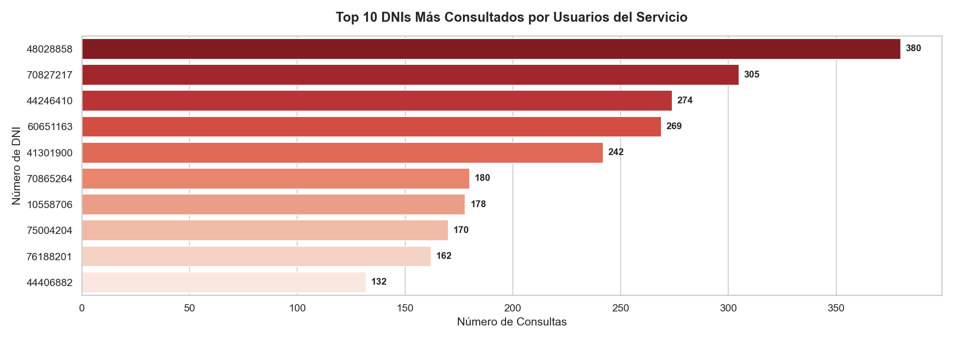
(Imagen 6)

4.2.8 Mapa de Calor de Consumo (Hora × Día)
El mapa de calor muestra puntos calientes de alta densidad fuera de la jornada de oficina tradicional. La casilla con el mayor consumo concentrado ocurrió los días viernes a las 12:00 horas con 4,955 consultas. El 47.0% del consumo se distribuye en bloques nocturnos y/o fines de semana, lo que confirma que la actividad está guiada por scripts desatendidos programados fuera del horario laboral (ver imagen 7).
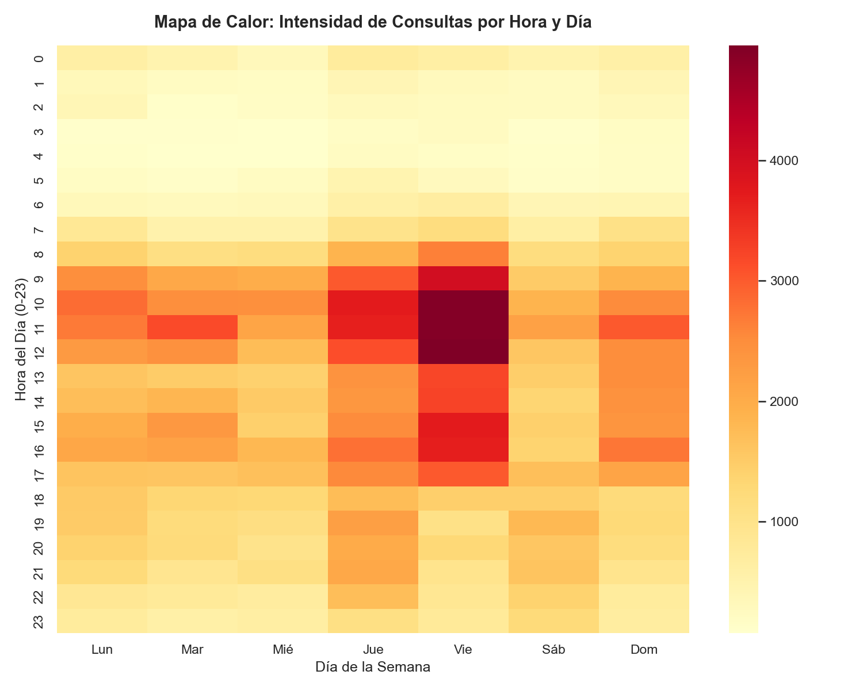
(Imagen 7)

4.3. Conclusiones:
Evidencia de Automatización: La detección de 5,640 ráfagas masivas y un pico máximo de 85 consultas en 60 segundos (1.4 consultas/segundo) presume técnicamente el uso de software de consulta automatizado o scripts sin restricción de tasa de peticiones.
Concentración Extrema del Consumo: Más de 84,804 consultas (más del 35.9% del total institucional de 236,061 filas) fueron ejecutadas por 2 cuentas de usuario (Cynthia Diana Sanchez Navarro (DNI: 47322411) / Rocio Del Milagros Olarte Yepez (DNI: 43849446)), situando en ella(s) la prioridad del control interno.
Reincidencia Anómala en Documentos de Identidad: La consulta de un mismo DNI hasta 380 veces en el mes (DNI 48028858) sugiere la filtración, monitoreo continuo o fallas en el software de integración cliente de POLICIA NACIONAL DEL PERU, violando la finalidad del servicio.

4.4. Recomendaciones:
Se recomienda evaluar el bloqueo preventivo inmediato del código de usuario y credenciales asociadas a Cynthia Diana Sanchez Navarro (DNI: 47322411) / Rocio Del Milagros Olarte Yepez (DNI: 43849446), en los sistemas de autenticación de RENIEC. Paralelamente, se formalizará una exigencia de descargos a POLICIA NACIONAL DEL PERU para que su Oficial de Seguridad de la Información remita en un plazo no mayor a cinco (5) días hábiles el informe interno detallando la justificación de negocio, la IP origen de la petición interna y la naturaleza del proceso asociado a dicho usuario.

